Информационно-аналитическая справка о кадровом составе молодых педагогов до 35 лет,
работающих на территории Республики Тыва
(по состоянию на начало 2021-2022 учебный год)

Сбор данных о молодых педагогах проведен с целью обобщения полученных данных, анализа текущего состояния кадрового состава молодых педагогов до 35 лет (далее молодые педагоги) и для их дальнейшего сопровождения.
Всего в Республике Тыва функционируют 175 муниципальных общеобразовательных организаций, 220 дошкольных образовательных организаций, 61 организация дополнительного образования детей (20- подведомственные министерству образования), в которых трудится 10697 педагогических работников, из них:
-молодые педагоги в возрасте до 35 лет – 3558 чел. (33%);
-молодые педагоги в возрасте до 35 лет со стажем до 3 лет – 1781 чел.(17%).
Из общего количества педагогических работников республики доля молодых педагогов составляет 33%. Сведения о количестве педагогов республики отражены в таблице 1.
Таблица 1.
Количество педагогических работников по типам организаций
 | Количество педагогов | Педагоги до 35 лет
ДОО | 2755 (68%) | 868 (32%)
ОО | 7605(66%) | 2561 (34%)
ДОД | 337 (62%) | 129 (38%)
Итого | 10697 (67%) | 3558(33%)

Количество молодых педагогов до 35 лет по типам образовательных организаций представлено в диаграмме.
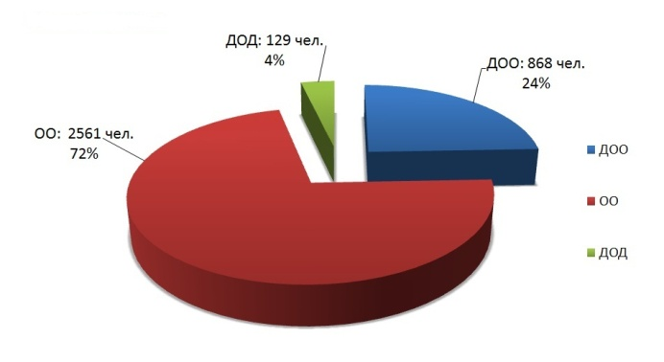
Рис.1: Количество молодых педагогов до 35 лет типам образовательных организаций
Из общего числа педагогических работников (рис.2), достаточно большой процент составляют молодые педагоги без квалификационной категории – 2238 человек, что составляет 63%. В данную категорию входят молодые педагоги со стажем работы до 3-х лет. Первую квалификационную категорию имеют 835 человек (23%). Наименьший процент составляют педагоги с высшей квалификационной категорией 64 человек (2%). Небольшой процент (12%) составляют педагоги, аттестованные на соответствие занимаемой должности (СЗД) (таблица 2)
Таблица 2
Квалификационный уровень молодых педагогов

 | Без категории | I кв. категория | Высшая кв. категория | СЗД | ИТОГО:
ДОО | 523 (60%) | 200 (23%) | 22(3%) | 123(14%) | 868
ОО | 1616(63%) | 616(24%) | 39(2%) | 290(11%) | 2561
ДОД | 99 (77%) | 19 (15%) | 3(2%) | 8(6%) | 129
Итого | 2238 (63%) | 835 (23%) | 64 (2%) | 421(12%) | 3558

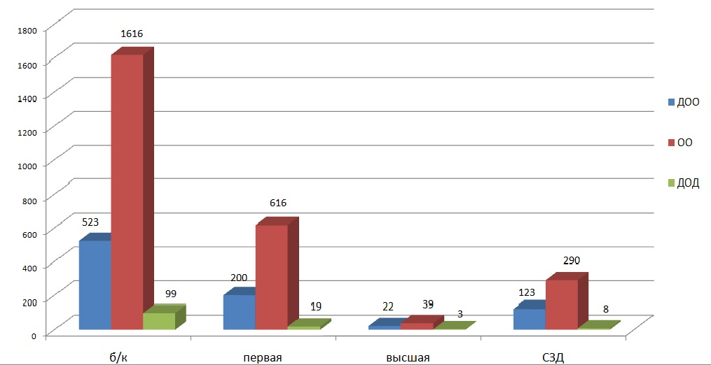

Рис.2: Распределение молодых педагогов по квалификационным категориям

Педагогические работники до 35 лет, работающие в дошкольных образовательных организациях имеют следующее распределение по категориям (рис.3):
- большой процент – это педагоги без категории 60% (523 человек);
- педагоги с I квалификационной категорией составляют 23% (200 человек);
- педагоги с высшей квалификационной категорией составляют всего 3% (22 человека);
- педагоги, аттестованные на СЗД-14% (123 человек).

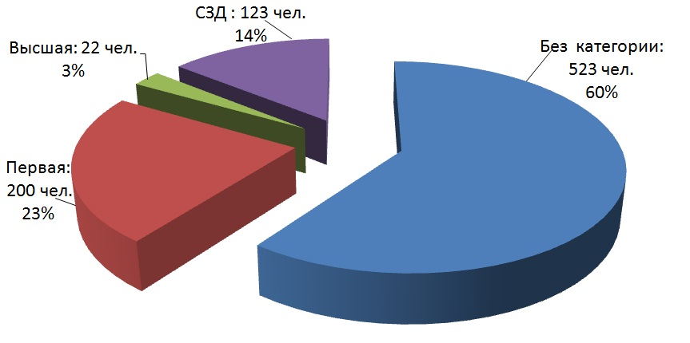
Рис.3: Квалификационный уровень молодых педагогов ДОО

Среди молодых педагогов общеобразовательных организаций (рис.4), большой процент составляют педагоги, не имеющие квалификационные категории- 49% (1254 человек), с I квалификационной категорией – 24% (615 человек), с высшей квалификационной категорией 2% (39 человек). Доля педагогов, аттестованных на СЗД, составляет 25% (653 человек).

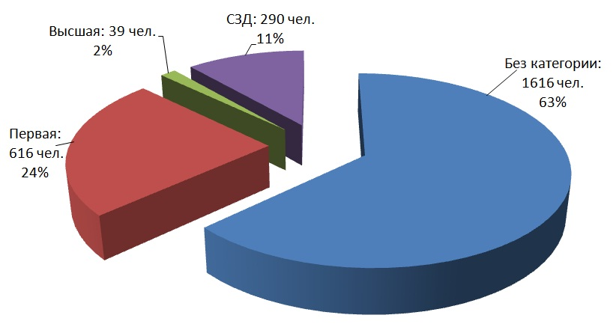
Рис.4: Квалификационный уровень молодых педагогов ОО

Среди молодых педагогов системы дополнительного образования детей (рис.5), большой процент составляют педагоги без квалификационной категории –77% (99 человек), что на 14 % больше чем в общеобразовательных организациях. С первой квалификационной категорией работают- 15% (19 человек). С высшей квалификационной категорией -2 % (3 человека) и на соответствие занимаемой должности аттестованы – 6% (8 человек).
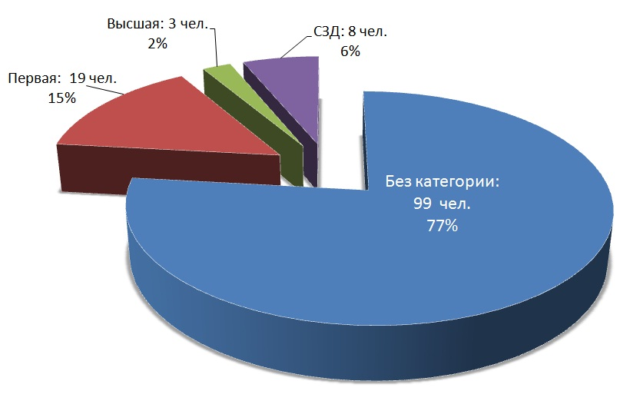
Рис.5: Квалификационный уровень молодых педагогов ДОД

Средний возраст молодых педагогов составляет 31 год. Наиболее высокий процент педагогических работников в возрасте от 31 до 35 лет - 48%. Незначительная доля (12%) приходится на педагогических работников в возрастной группе «от 20 до 25 лет», 40 % составляют молодые педагоги в возрасте от 26 до 30 лет (таблица 3).

Таблица 3.
Распределение педагогических работников по возрастам
 | 20-25 | 26-30 | 31-35 | Всего
ДОО | 67(8%) | 343 (40%) | 458(53%) | 868
ОО | 352(13%) | 1017(40%) | 1192 (47%) | 2561
ДОД | 10 (8%) | 61 (47%) | 58 (45%) | 129
Итого | 429 (12%) | 1421(40%) | 1708 (48%) | 3558
Возрастной состав молодых педагогов представлен в диаграмме (рис.6).
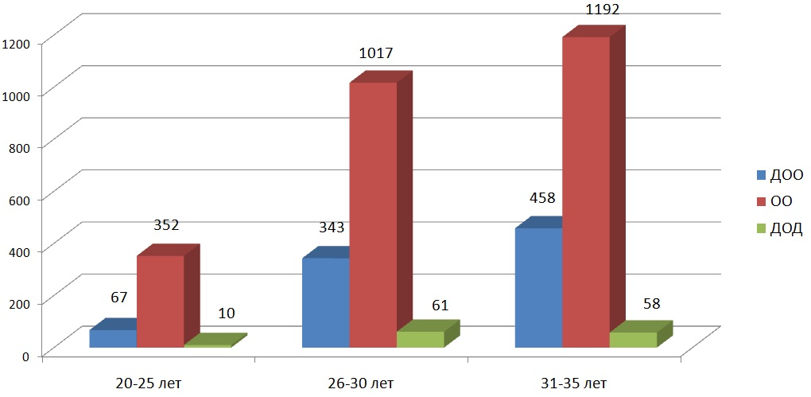
Рис.6: Возрастной состав молодых педагогов
Наибольшее количество молодых педагогов имеют педагогический стаж от 0 до 3 лет-1781 человек (50%), от 4 до 5 лет- 660 человек (19%), от 6 до 10 лет-974 человека (27%), педагогов, имеющих стаж свыше 11 лет -143 человека (4%) (таблица 4).
Таблица 4.
Распределение молодых педагогов по стажу
 | 0-3 лет | 4-5 лет | 6-10 лет | свыше 11 лет | Всего
ДОО | 474 (55%) | 173 (20%) | 200 (23%) | 21 (3%) | 868
ОО | 1229 (48%) | 466 (18%) | 746 (29%) | 120 (5%) | 2561
ДОД | 78 (60%) | 21 (16%) | 28 (22%) | 2 (2%) | 129
Итого | 1781 (50%) | 660 (19%) | 974 (27%) | 143 (4%) | 3558
Распределение молодых педагогов по стажу отражено в диаграмме (рис.7)
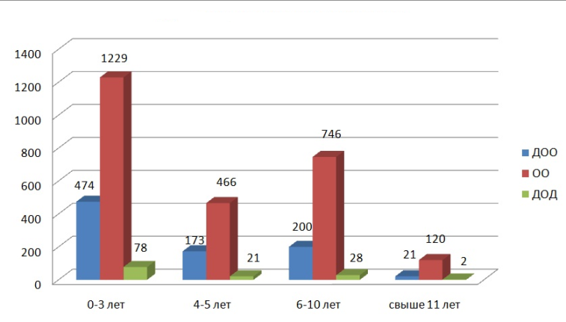
Рис.7: Распределение молодых педагогов по стажу

Образовательным цензом, согласно требованиям единого квалификационного справочника (далее ЕКС), является наличие у учителя высшего профессионального образования или среднего профессионального образования по направлению подготовки «Образование и педагогика». Согласно требованиям ЕКС образование у всех молодых педагогов соответствует.
Высшее профессиональное образование имеют 2840 человек, что составляет 80%, среднее профессиональное образование-718 человек, что составляет 20% (таблица 5).
Таблица 5.
Образовательный уровень молодых педагогов

 | Среднее профессиональное образование | Высшее профессиональное образование | Итого
ДОО | 275 (32%) | 593 (68%) | 868
ОО | 416 (16%) | 2145 (84%) | 2561
ДОД | 27 (20%) | 102 (79%) | 129
Итого | 718 (20%) | 2840 (80%) | 3558

Образовательный уровень молодых педагогов представлен в диаграмме (рис.8)
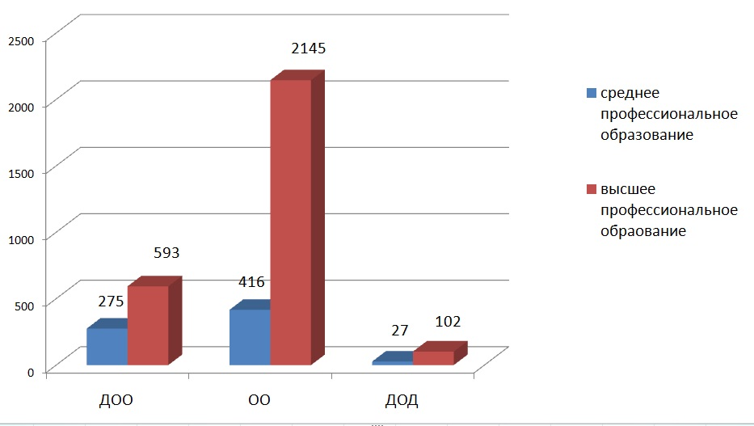
Рис.8: Образовательный уровень молодых педагогов
С 2017 года реализуется региональный проект «Педагог-мужчина-лидер и наставник» и особое внимание уделяется наставничеству над педагогами-мужчинами до 35 лет (далее педагоги-мужчины). Всего педагогов-мужчин до 35 лет из общего количества молодых педагогов 595 человек, что составляет 17% (рис.9).

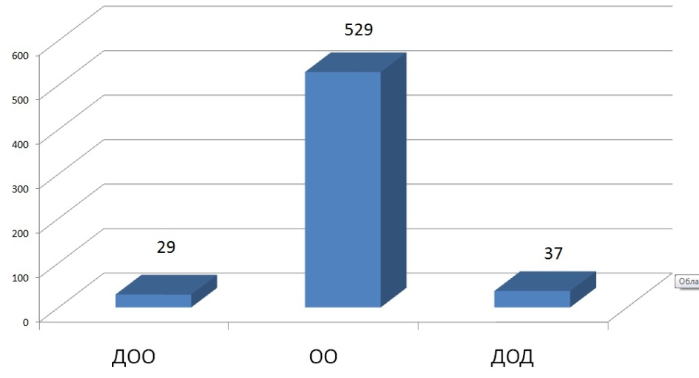
Рис.9: Количество педагогов-мужчин до 35 лет

Из общего числа педагогов-мужчин до 35 лет, большой процент составляют педагоги-мужчины без квалификационной категории –417человек, что составляет 70%. Первую квалификационную категорию имеют 105 человек (18%). Наименьший процент составляют педагоги с высшей квалификационной категорией 9 человек (2%). Небольшой процент (11%) составляют педагоги, аттестованные на соответствие занимаемой должности (таблица 6).
Таблица 6
Квалификационный уровень педагогов-мужчин до 35 лет

 | Без категории | I кв. категория | Высшая кв. категория | СЗД | ИТОГО:
ДОО | 19(66%) | 7(24%) | - | 3(10) | 29
ОО | 367 (69%) | 96(18%) | 7(1%) | 59 (11%) | 529
ДОД | 31 (84%) | 2(5%) | 2(5%) | 2(5%) | 37
Итого | 417 (70%) | 105 (18%) | 9 (2%) | 64 (11%) | 595

Распределение педагогов-мужчин по квалификационным категориям отражено в диаграмме (рис.10)
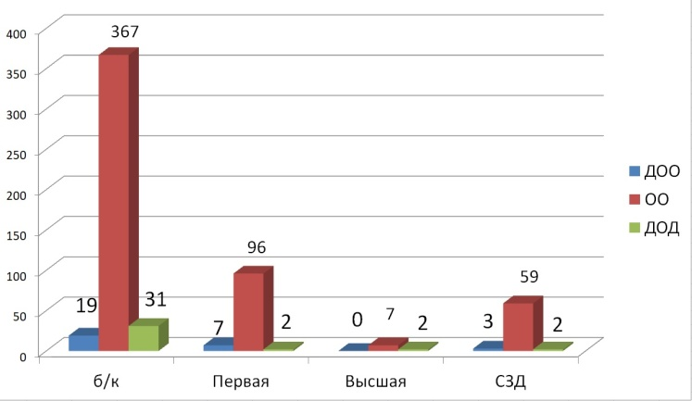
Рис.10. Квалификационный уровень педагогов-мужчин

Средний возраст педагогов-мужчин составляет 30 лет. Наиболее высокий процент педагогических работников в возрасте от 26 до 33 лет - 44%. Незначительная доля (12%) приходится на педагогических работников в возрастной группе «от 20 до 25 лет», 43 % составляют молодые педагоги в возрасте от 31 до 35 лет (таблица 7).
Таблица 7.
Распределение педагогических работников по возрастам
 | 20-25 | 26-30 | 31-35 | Всего
ДОО | 2 (7%) | 14 (48%) | 13 (45%) | 29
ОО | 69 (13%) | 230 (43%) | 229 (43%) | 529
ДОД | 3 (8%) | 19 (51%) | 15 (41%) | 37
Итого | 74 (12%) | 263 (44%) | 258 (43%) | 595

Возрастной состав педагогов-мужчин представлен в диаграмме (рис.11).
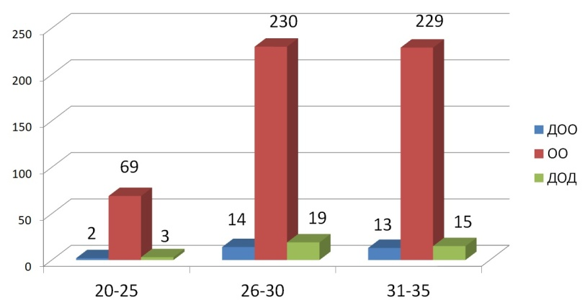
Рис.11. Возрастной состав педагогов-мужчин

Наибольшее количество молодых педагогов имеют педагогический стаж от 0 до 3 лет-1781 человек (50%), от 4 до 5 лет- 660 человек (19%), от 6 до 10 лет-974 человека (27%), педагогов, имеющих стаж свыше 11 лет -143 человека (4%) (таблица 8).

Таблица 8.
Распределение педагогов-мужчин по стажу
 | 0-3 лет | 4-5 лет | 6-10 лет | свыше 11 лет | Всего
ДОО | 18 (62%) | 7 (24%) | 3 (10%) | 1 (3%) | 29
ОО | 309 (58%) | 79 (12%) | 13 (2%) | - | 529
ДОД | 20 (54%) | 8 (22%) | 9 (24%) | - | 37
Итого | 347 (58%) | 94 (16%) | 140 (24%) | 14 (2%) | 595

Распределение педагогов-мужчин по стажу отражено в диаграмме (рис.12)
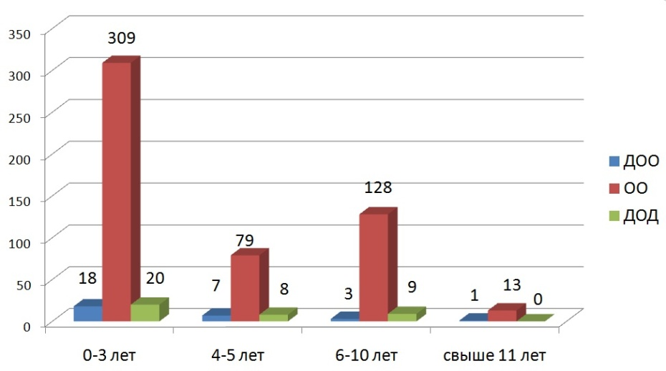
Рис.12: Распределение педагогов-мужчин по стажу

По результатам данных можно сделать вывод о необходимости подготовки молодых педагогов, особенно педагогов-мужчин к процедуре аттестации и разъяснительной работы среди ответственных по сопровождению аттестации. Аттестация на категорию имеет заявительный добровольный характер, и молодые педагоги при наличии результатов в педагогической деятельности, независимо от стажа, могут пройти аттестацию на квалификационную категорию без прохождения аттестации на соответствие занимаемой должности.
Также ежегодно проводить мониторинг кадрового состава молодых педагогов, в том числе педагогов-мужчин для дальнейшей работы по их сопровождению и оказания методической помощи.

